**Anbindung einer Modbus Smartmeter an Home Assistent über Modbus Ethernet Gateway**

Anleitung Quelle: <https://community.home-assistant.io/t/energy-metering-with-eastron-sdm630-v2-modbus/251737/23>

Waveshare RS485 to RJ45 Ethernet Converter Module [link](https://www.amazon.de/gp/product/B09QMNWYLQ/ref=ppx_yo_dt_b_search_asin_title?ie=UTF8&psc=1)

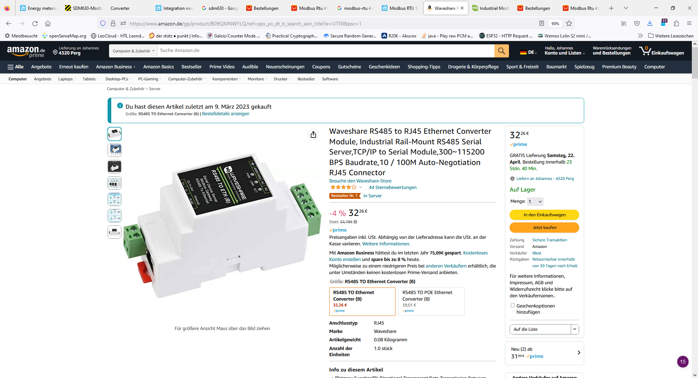

SmartMeter EASTRON SDM630 Stromverbrauchsmesser Modbus V2 [link](https://www.amazon.de/gp/product/B08X911LWF/ref=ppx_yo_dt_b_search_asin_title?ie=UTF8&psc=1)

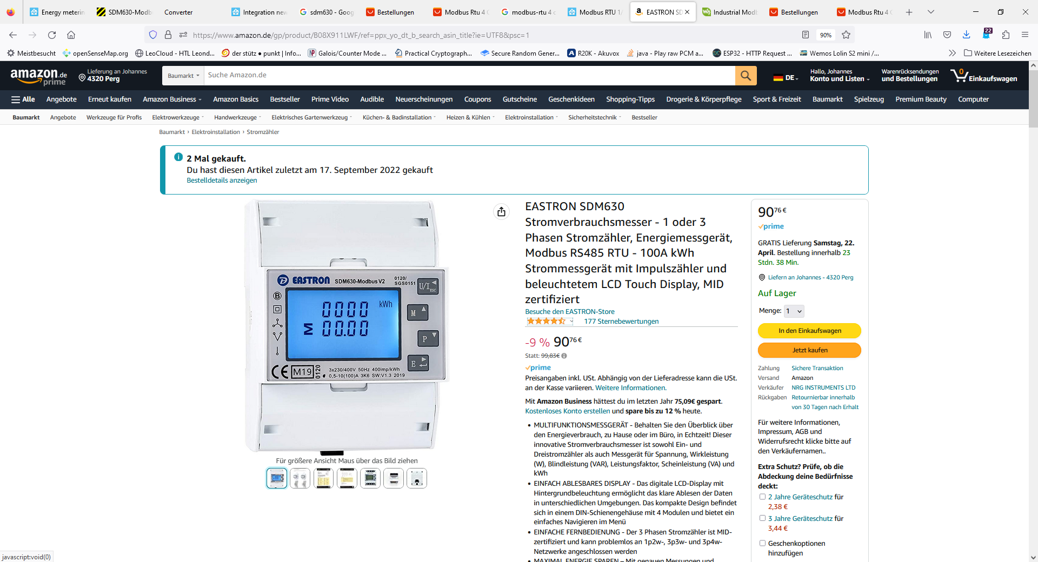

Konfiguration:

* Konfiguration des Smartmeters – (Modbus Adresse, Baud, Paryty, StopBit)  
  siehe Doku <https://bg-etech.de/download/manual/SDM630-Modbus-V2.pdf>
* Konfiguration des Waveshare RS485 to RJ45 Ethernet Moduls  
  Parameter siehe Screenshot , Siehe Doku <https://www.waveshare.com/RS485-TO-ETH-B.htm>
* Editieren der configuration.yaml
* Home Assistant neu starten
* Die Entitäten des Smart Meters sollten dann verfügbar sein
* Am Waveshare RS485 to RJ45 Ethernet Moduls sollte dann Link blau leuchten und Act zeitweise aufblinken.

Konfiguration RS485 to RJ45 (Zugriff über Browser)

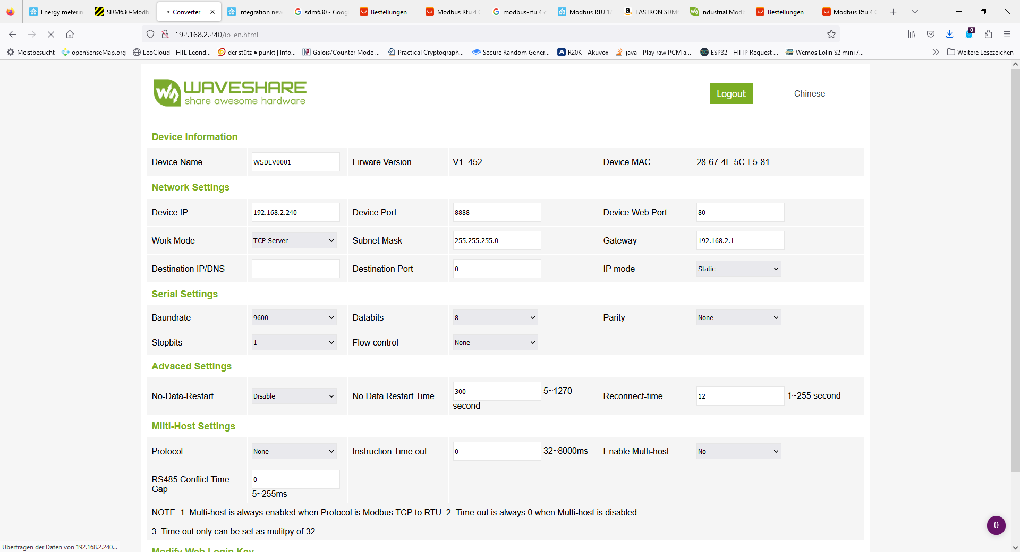

Konfiguration in Home Assistent (configuration.yaml)

modbus:

- name: eastron

type: rtuovertcp

host: 192.168.2.240

port: 8888

retry_on_empty: true

close_comm_on_error: false

retries: 10

timeout: 15

delay: 2

sensors: !include modbus_sensor_sdm630.yaml

Der Inhalt des Files modbus_sensor_sdm630.yaml siehe Beilage. Gerät stellt sehr viele Daten zur Verfügung.

Dashboard (Entity: z.B. sensor.phase_1_line_to_neutral_volts)

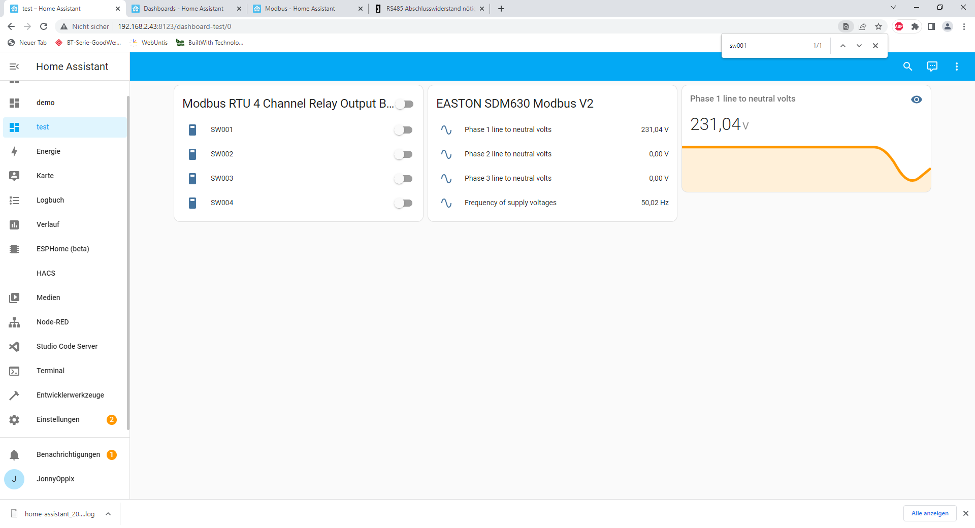

Aufbau

Ein Bild, das Diagramm enthält.
